实验十一 CSS常见属性II及背景图设置

1. 实验目的
2. 熟悉CSS的类定义，学习在网页中应用自定义的CSS效果。
3. 学习CSS对背景图的强大控制能力。
4. 重点在初步学会应用CSS的类定义不同的文字、图形效果代码，能够使用ＣＳＳ属性进行简单背景图设置。
5. 本节难点是理解ＣＳＳ的层叠特性对网页效果的影响。
6. 实验要求

利用文字和图片建立展现"琵琶行"网页文件，先利用html表格标记排版，然后通过添加CSS部分对比网页发生的变化，初步了解CSS的图文混排设计和层叠特性。 完成后效果截图如下２张：

1. 实验内容（代码实现）

寻找6张位图和琵琶行文字

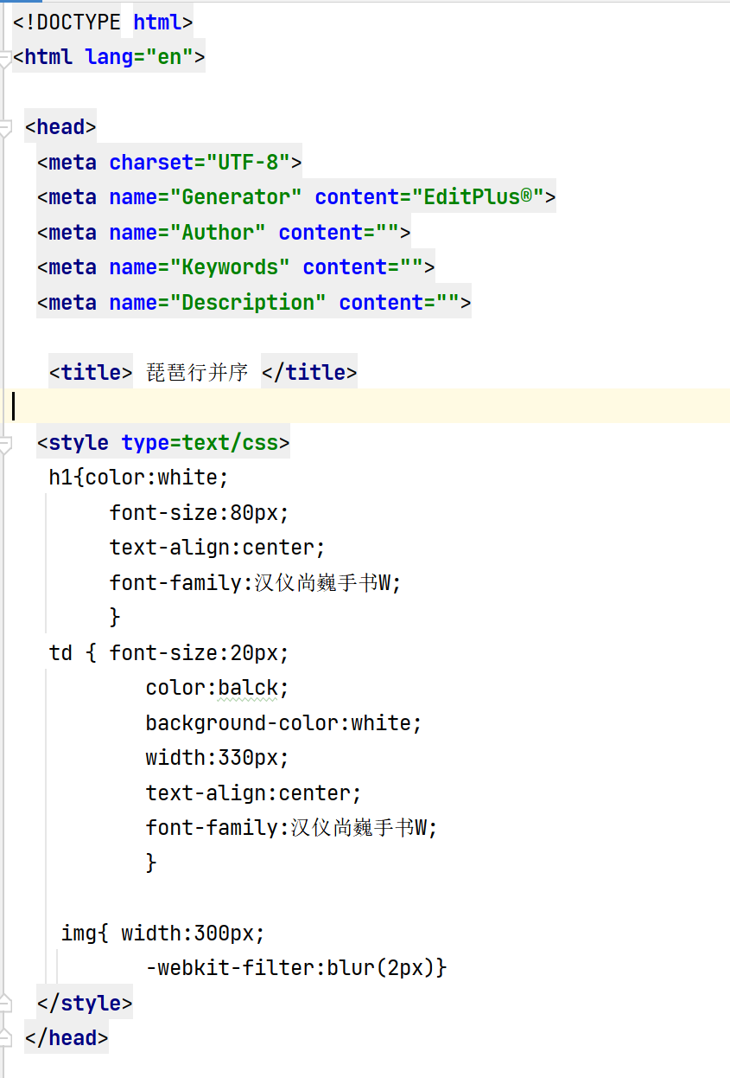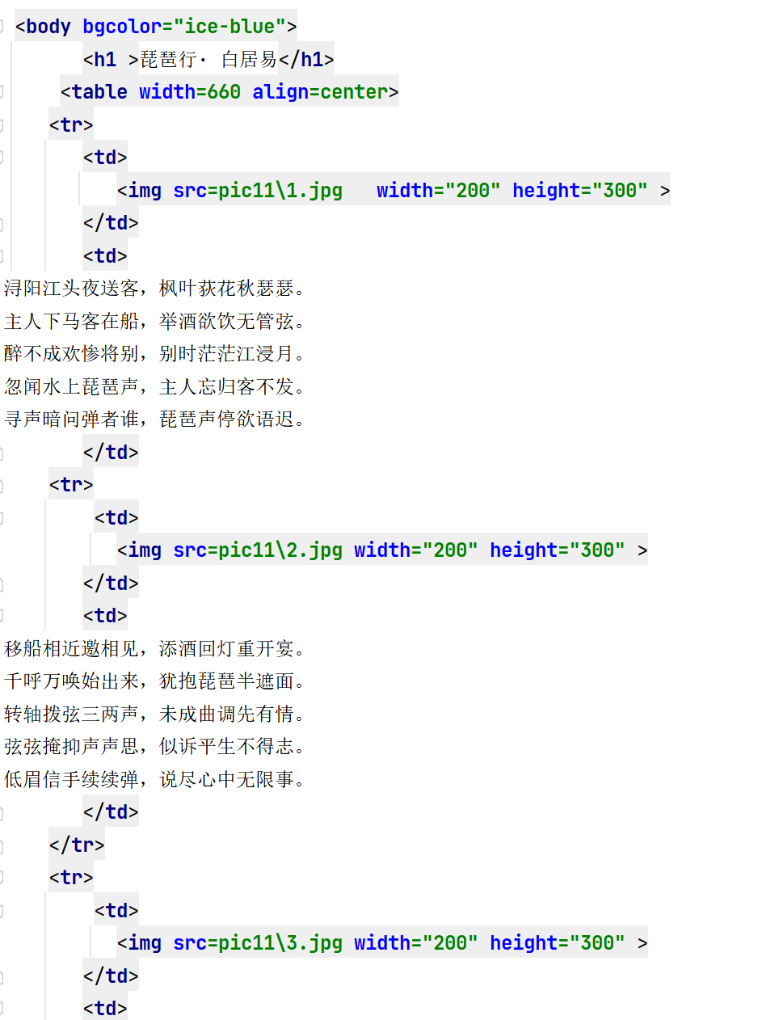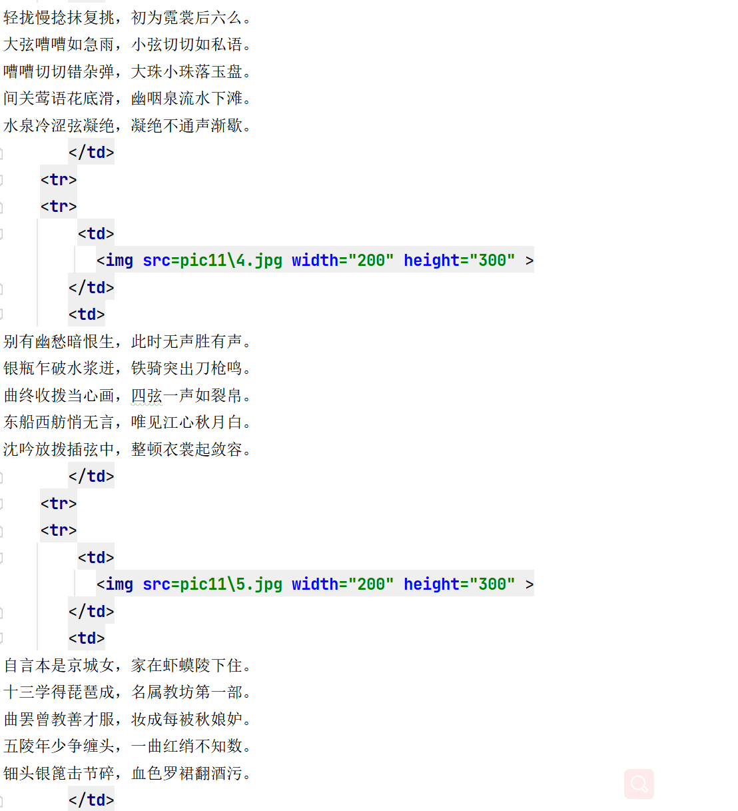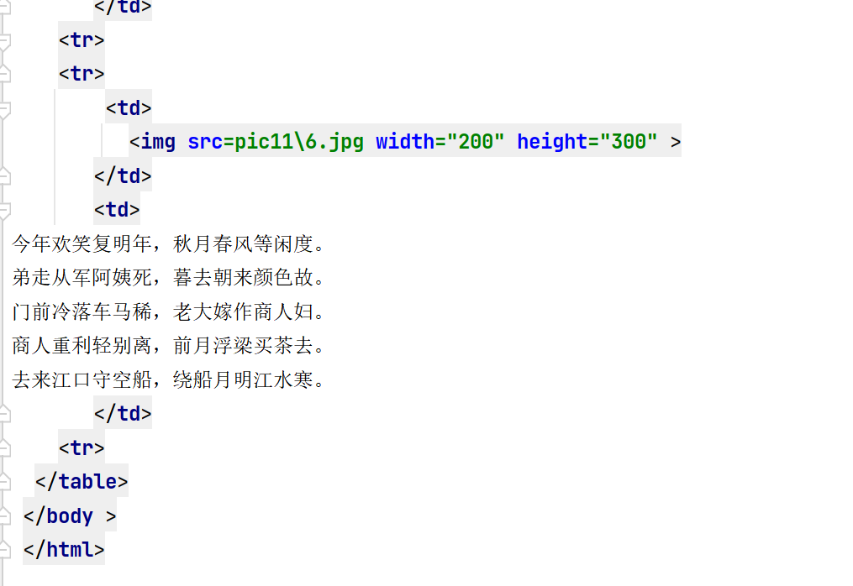

1. 实验结果展示

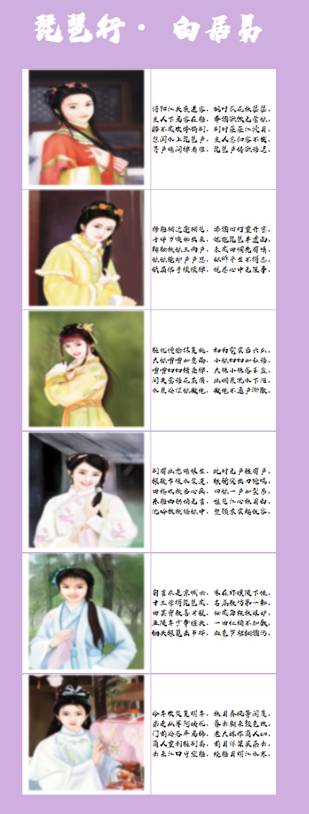

1. 实验心得

通过本次对于常见的Html标记的简单学习，我学习熟悉了CSS的类定义，学习在网页中应用自定义的CSS效果。学习CSS对背景图的强大控制能力。重点在初步学会应用CSS的类定义不同的文字、图形效果代码，能够使用ＣＳＳ属性进行简单背景图设置。 本节难点是理解ＣＳＳ的层叠特性对网页效果的影响。